HESTIA VV702NO ТРИКОТАЖНЫЕ ПЕРЧАТКИ С ПОЛИУРЕТАНОВЫМ ПОКРЫТИЕМ
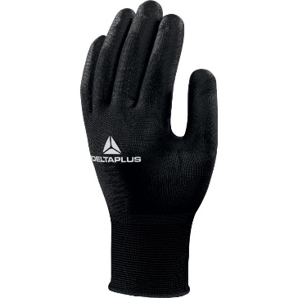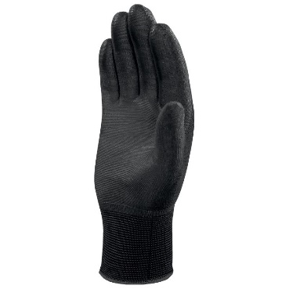
Цвет: черный
Размер: 06/07/08/09/10
СПЕЦИФИКАЦИЯ
Перчатки трикотажные бесшовные с полиуретановым покрытием с эластичной манжетой 8 см. Максимальная устойчивость к истиранию. Высокая устойчивость к разрывам.
Основа: 100% полиамид. Размер стежка 15, двойная вязка.
Покрытие: 100% полиуретан. Покрытие частичное: на ладонной части и напалках с тыльной стороны.
Технические характеристики EN388: 4 1 3 1
Устойчивость к истиранию – 4 (максимальная)
Устойчивость к порезам – 1
Устойчивость к разрывам – 3 (высокая)
Устойчивость к проколам – 1

ОСНОВНЫЕ ПРЕИМУЩЕСТВА ТОВАРА ДЛЯ ПОЛЬЗОВАТЕЛЯ
Размер стежка 15 – очень хорошая ловкость и точность в работе
Полиуретановое покрытие – высокое сопротивление износу и разрывам, хорошая воздухопроницаемость
Перчатки можно использовать после стирки

